濮阳县pH分析报告

一、基本信息
地区 | 濮阳县
调查年份 | 2024
属性名称 | pH
单位

二、统计概要

2.1 样点数据统计
样点总数 | 197
平均值 | 8.53
中位值 | 8.55
最小值 | 2.00
最大值 | 9.21

2.2 制图数据统计
总面积 | 19724.00 亩
平均值 | 8.53
中位值 | 8.55
最小值 | 2.00
最大值 | 9.21

2.3 专家分析
根据濮阳县197个土壤样点的pH检测数据，该区域土壤整体呈强碱性。pH平均值为8.53，中位值为8.55，两者高度接近，表明数据分布较为集中。pH值范围在2.00至9.21之间，其中极低值（2.00）可能为局部异常点，但绝大部分样点pH值集中于碱性区间。
从等级分布来看，土壤酸碱度以极强碱性（Ⅵ级，pH>8.5）为主，占比达53.3%；强碱性（Ⅴ级，pH 7.5-8.5）占43.7%；两者合计占比超过97%。此外，有少量样点为碱性（Ⅳ级）和极强酸性（Ⅶ级），占比分别为0.7%和2.3%，无中性及酸性土壤（Ⅰ-Ⅲ级）分布。
与全国土壤普遍呈中性至微酸性的背景相比，濮阳县土壤碱性化特征极为显著。这种强碱性环境可能源于当地成土母质、气候条件及长期的灌溉与施肥管理，对土壤养分有效性、微生物活动及作物选择均会产生深刻影响，需在农业生产中予以重点关注。

三、等级分布分析

3.1 等级统计表
等级 | 值域 | 样点数 | 样点占比 | 面积(亩) | 面积占比
1级 | 强酸性 | 0 | 0.0% | 0.0 | 0.0%
2级 | 酸性 | 0 | 0.0% | 0.0 | 0.0%
3级 | 弱酸性 | 0 | 0.0% | 0.0 | 0.0%
4级 | 中性 | 0 | 0.0% | 0.0 | 0.0%
5级 | 弱碱性 | 0 | 0.0% | 0.0 | 0.0%
6级 | 碱性 | 0 | 0.0% | 0.0 | 0.0%
7级 | 强碱性 | 0 | 0.0% | 0.0 | 0.0%

3.2 等级分布饼图
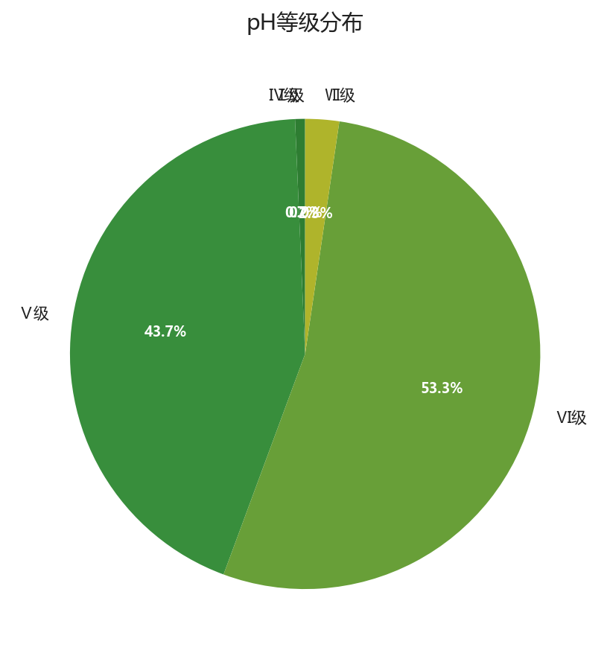
图：等级面积分布

3.3 等级分布柱状图
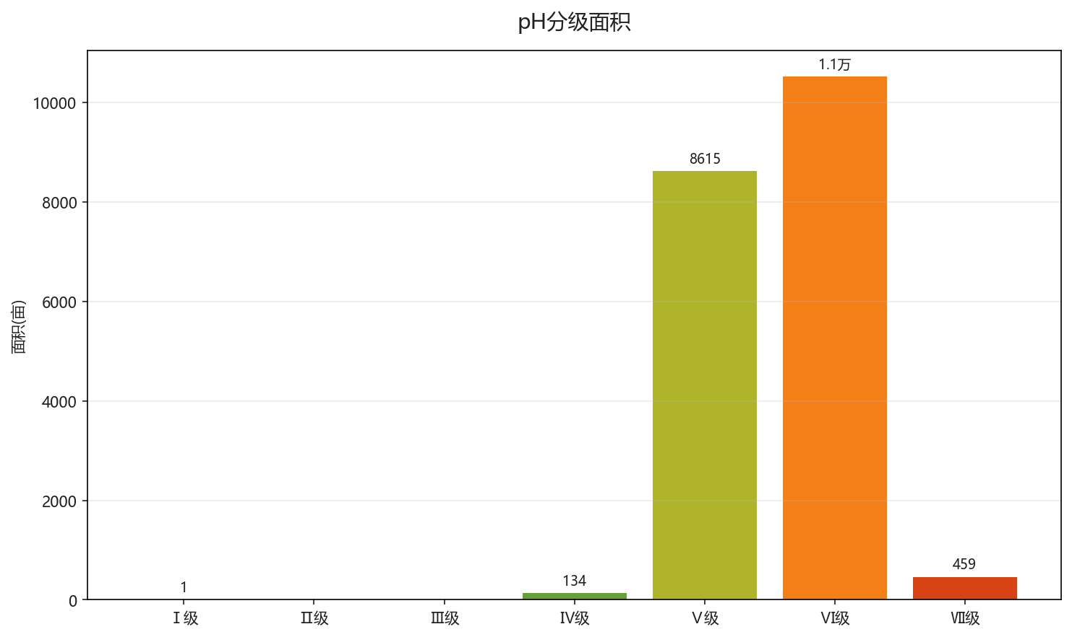
图：各等级面积对比

四、乡镇分析

4.1 乡镇均值对比
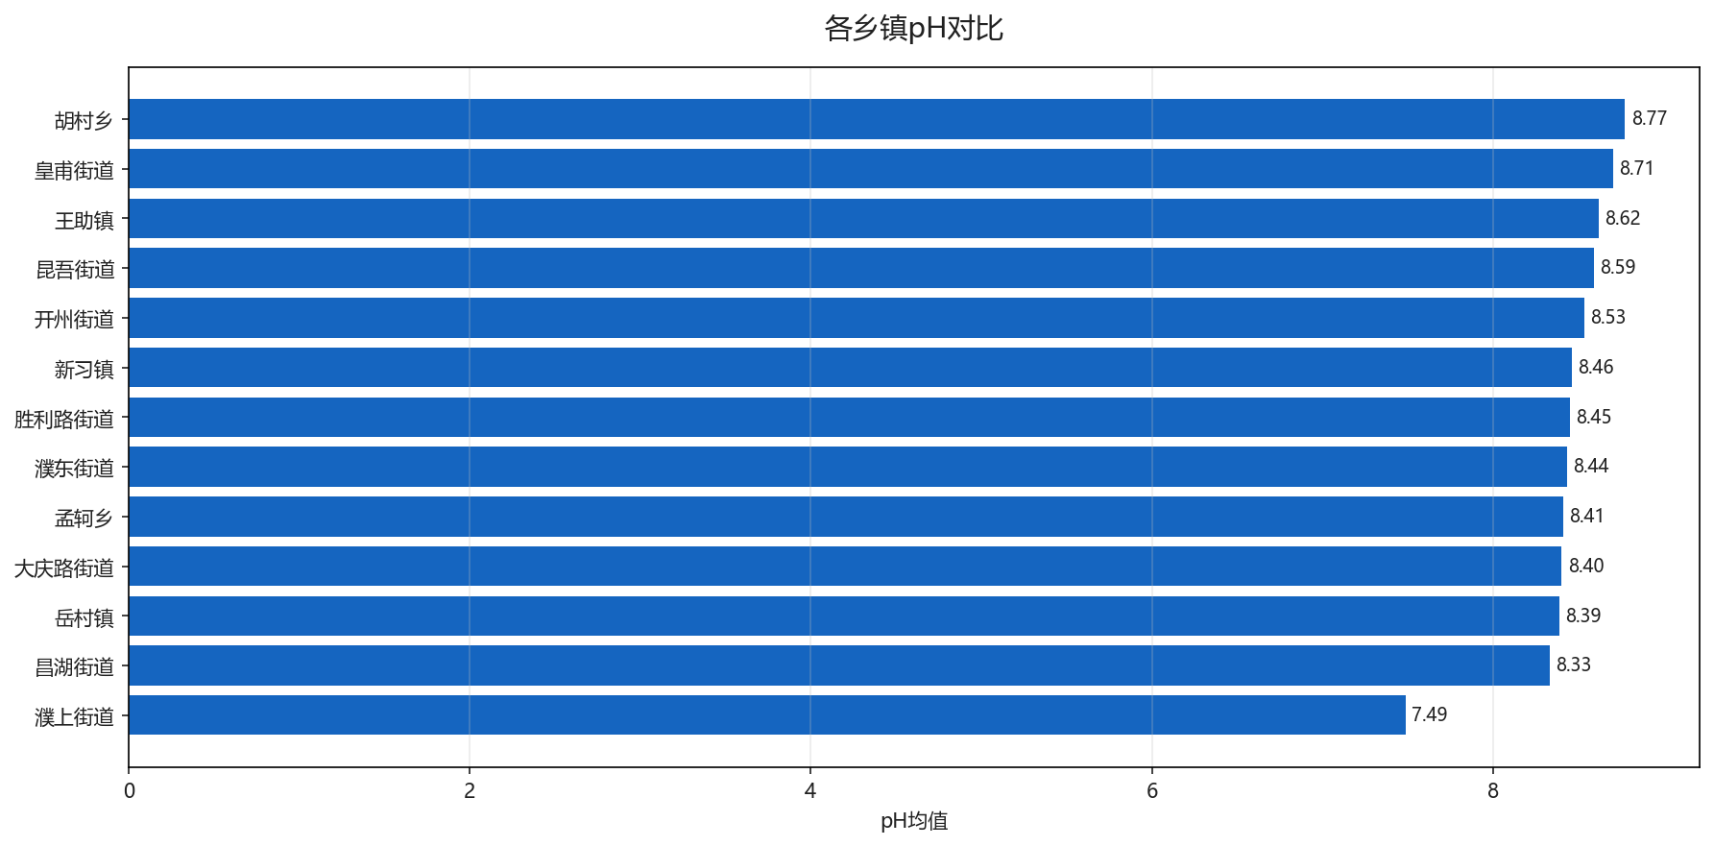
图：各乡镇均值对比

4.2 乡镇等级分布

图：各乡镇等级占比分布

五、结论与建议

5.1 分析结论
濮阳县土壤整体呈强碱性（pH 8.53，属Ⅵ级）。需关注碱性环境对多数作物养分有效性的抑制作用，可能影响作物生长，建议评估具体种植结构的适应性。

5.2 改良建议
1. 施用酸性改良剂：针对pH值8.53的强碱性土壤，建议每亩施用硫磺粉50-100公斤或硫酸亚铁，以中和碱性，降低pH值。优先在种植前结合整地施入，并注意与土壤混匀。
2. 增施有机肥：长期增施腐熟农家肥或商品有机肥（如每亩2-3吨），利用其产生的有机酸和缓冲作用，逐步、温和地改良土壤碱性，同时提升土壤肥力与结构。
3. 选择耐碱作物与灌溉管理：在改良期间，优先种植棉花、枸杞、高粱等耐碱作物。避免使用高pH值的灌溉水，有条件的可采用微咸水或雨水灌溉，以辅助压碱。

生成时间: 2025-12-07 20:48

